Лабораторна робота № 2
Ознайомлення з прикладним програмним пакетом проектування та аналізу електронних систем Proteus
Мета роботи: ознайомитись із процедурою створення віртуальних моделей вузлів електронних систем в програмному пакеті Proteus; навчитись користуватись базовими типами віртуальних вимірювальних приладів.
Короткі теоретичні відомості
Proteus являє собою систему схемотехнічного моделювання, що базується на основі моделей електронних компонентів цифрових інтегральних схем. Відмінною рисою пакета PROTEUS VSM (VSM-virtual system model, розробник-компанія Labcenter Electronics (Великобританія) є можливість віртуального моделювання роботи програмованих пристроїв: мікроконтролерів, мікропроцесорів, сигнальних процесорів. Бібліотека компонентів містить довідкові дані. Додатково в пакет PROTEUS VSM входить система проектування друкованих плат. Пакет Proteus складається з двох частин: ISIS - програма синтезу та моделювання безпосередньо електронних схем і ARES - програма розробки друкованих плат.
Основною програмою є ISIS, в ній передбачена зв'язок з ARES для передачі проекту для розведення плати.
При запуску ISIS з'являється головне вікно програми.
Найбільше простір робочого вікна займає вікно редагування (EDIT WINDOW). У ньому проводяться всі основні процеси створення, редагування та налагодження схеми пристрою.

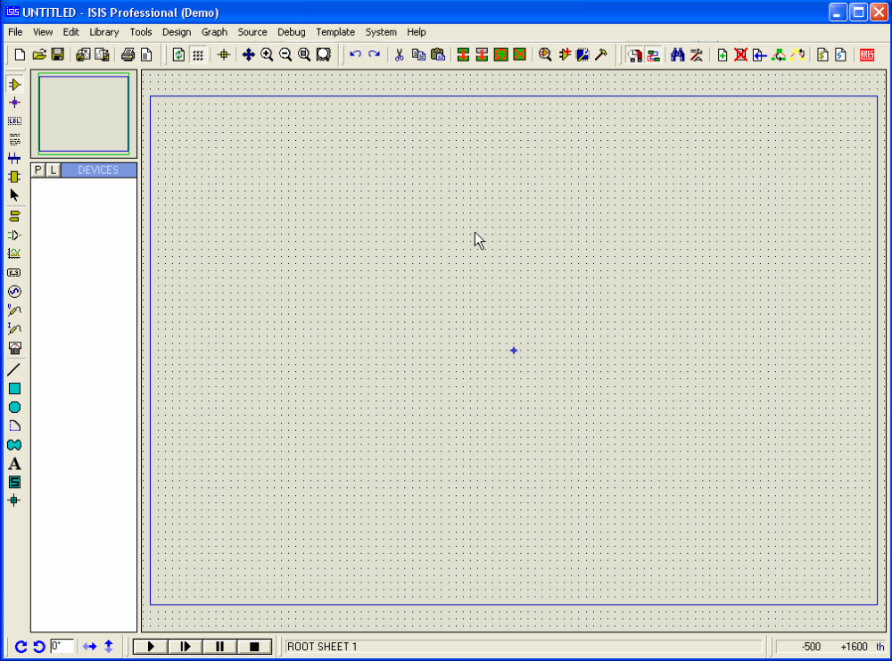
Малюнок 1 - Робоча область ISIS
Зліва зверху (малюнок 2) знаходиться маленьке вікно попереднього перегляду Overview Window. З його допомогою можна переміщатися по вікну редагування (клацаючи лівою кнопкою миші по вікну перегляду, ми переміщаємо вікно редагування за схемою, якщо звичайно схема не вміщується в вікно).
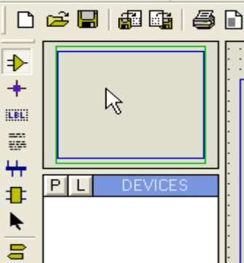
Малюнок 2 - Вікно попереднього перегляду (Overview Window)
Під вікном попереднього перегляду знаходиться Object Selector - список обраних в даний момент компонентів, символів і інших елементів. Виділений в списку об'єкт відображається у вікні попереднього перегляду (рисунок 3).
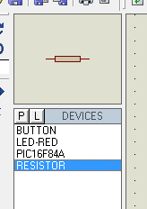
Малюнок 3 - Вікно попереднього перегляду (Overview Window), в якому відображається резистор, виділений зі списку
Малюнок 4 - Основне меню програми
Малюнок 5 - Піктограми верхній частині робочого вікна.
Всі можливі і доступні функції і інструменти Proteus VSM доступні через меню розташоване в самому верху основного вікна програми (рисунок 4), через піктограми, що знаходяться під меню і в лівому кутку основного вікна (малюнки 5, 6) і через гарячі клавіші, які можуть перепризначатися користувачем.
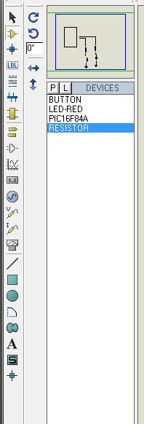
Малюнок 6 - Піктограми бічній частині робочого вікна
У самому низу основного вікна розташовані зліва направо панель управління інтерактивною симуляцією (ПУСК - крок за кроком режим - ПАУЗА - СТОП), рядок статусу (в ній відображаються помилки, підказки, поточний стан процесу симуляції і т.д.) і координати курсору, які відображаються в дюймах .
Малюнок 7 - Нижня частина робочого вікна
Значення піктограм
Почнемо знайомство зі значками, починаючи з верхньої групи піктограм (малюнок 5).
(для зручності ознайомлення і щоб уникнути плутанини, позначення наводяться по порядку, як вони зображені на панелі)
- У цю групу входять зліва направо New File (створення нового файлу проекту), Open Design (відкриття вже існуючого файлу проекту) і Save Design (збереження проекту).
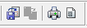- У цій групі знаходяться наступні значки: Import Section і Export Section (відповідно імпортують або зберігають поточний лист проекту в файл з розширенням .SEC. Увага, це єдиний засіб дозволяє передати проект з Протеус останніх версій в більшранні.)Следущие дві піктограми відповідають за друк проекту - соответсвенно Print Design (друк проекту) і Mark Output Area (виділити виведений на друк ділянку).
- Тут присутні кнопки Redraw Display (оновлює вікно програми), Toggle Grid (включає / вимикає відображення точкової сітки) і Toggle False Origin - (включає / вимикає уявну точку початку координат. Буде потрібно при створенні графічнихмоделей).
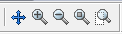- Дана група значків відповідає за налаштування відображення проекту. Кнопка Center At Cursor - центрує зображення на екрані за вказівником курсора(клацаннялівою кнопкоюмиші),кнопки Zoom In і Zoom Out відповідають за збільшення / зменшення соотвественно масштабу зображення. Далі Zoom To View Entire Sheet - розмістити на екрані лист цілком і нарешті Zoom To Area - розмістити на екрані виділений регіон(клацаннялівої кнопки миші перша точка, повторний по діагоналі виділяєтьсярегіону).
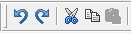- У цю групу входять зліва направо Undo Changes і RedoChanges,що відповідають соотвественно за скасування / повернення останньої дії (за замовчуванням допустимо відкотити до 20 кроків, кнопка Redo активна тільки після Undo). Далі йдуть три стандартних кнопки Cut ToClipboard, Copy ToClipboard, Paste From Clipboard (вирізати, копіювати в буфер, вставити з буфера і в поясненні не потребують. Як і чотири наступних кнопки операцій з блоками, стають активними тільки при виділенні елемента або ділянки схеми лівою кнопкою миші. Однак, на відміну від того ж MS Word, не мають стандартних сполучень клавіатури типу Ctrl + X і т.д.).
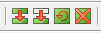- До цієї групи значків входять кнопки для роботи з блоками. Block Copy - копіювати блок, Block Move - перемістити блок, Block Rotate - дозволяє через спливаюче вікно повернути виділений блок (елементи 2D графіки) на заданий кут або відобразити його (галочка Mirror) по осі Х або Y. Для цього простіше використовувати спливаюче меню правою кнопки миші. Причому в ньому автоматично змінюються опції для елемента і блоку (ділянки схеми). Ще один нюанс, поворот на заданий кут доступний тільки для елементів 2D графіки, а наприклад резистор або діод встановити можна тільки горизонтально чи вертикально. Через меню правої кнопки окремий елемент крутиться тільки на 90 градусів, Block Delete - стирає виділений блок / елемент.
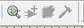- Дуже важлива група значків. Pick Parts From Library - вибрати об'єкт з бібліотеки Протеуса. На відміну від аналогічної за дією кнопки вгорі селектора об'єктів - P (малюнок 2), завжди переносить нас в бібліотеку електро-радиокомпонентов. Кнопка P - змінює свою дію при виборі режиму селектора. Make Device - створення нового пристрою (компонента) з виділення. Packaging Tool - інструментарій призначення типу корпусу. Decompose - розбити компонент на складові.
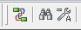- Toggle Wire Autorouter (включити / вимкнути автоізмененіе траси дроти). Search Tag Components (New) - пошук і виділення компонента. Property Assignment Tools - інструментарій призначення властивостей проекту.
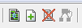- Design Explorer - кнопка викликає вікно браузера проекту, Далі йдуть дві кнопки додавання New (Root) Sheet і видалення Remove / Delete Sheet листа проекту. Наступна кнопка Exit To Parent Sheet - повернення на рідну лист стає активною тільки коли Ви перебуваєте на дочірньому аркуші модуля або проектованого компонента і служить для виконання зазначеного дії.
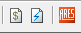- View BOM Report - генерує щось аналогічне специфікації або переліку елементів проекту, який можна зберегти у вигляді HTM-файлу. Через верхнє меню Tools можна вибрати генерацію в іншому форматі, наприклад ASCII - текстовому. View Electrical Report - теж звіт, але вже про перевірку валідності електричних з'єднань. Ну і нарешті Netlist Transfer To ARES - передача створеної нами схеми у вигляді списку з'єднань в ARES для створення друкованої плати.
На цьому закінчуємо разоговор про піктограмах верхньої групи і переходимо до значками правої групи тулбару.
- Selection Mode - режим вибору. У цьому режимі у вікні редагування одиничним клацанням лівої кнопки миші по об'єкту (компоненту, проводу, шині, графічного елементу) ви можете виділити його - він ставати червоним, а утримуючи ліву кнопку натиснутою і обводячи групу об'єктів можна виділити блок. Крім того, з цього режиму можливе проведення сполучних ліній проводів між висновками компонентів або від висновків до шин. У вікні попереднього перегляду при цьому видно зменшений лист проекту (синя рамка) і положення поточного вікна редагування (зелена рамка).
- Component Mode - режим вибору / розміщення компонентів. В цьому режимі компоненти з селектора об'єктів розміщуються в вікно редагування. При виборі необхідного компонента в селекторі його вигляд відображується у вікні попереднього перегляду. Ось тут і вступають в дію кнопки попереднього повороту / відображення об'єкта. За допомогою їх можна вибрати в якому становищі буде розміщуватися об'єкт на поле у вікні редагування. У вікні попереднього перегляду це положення буде відображено. У режимі Component Mode перший клацання лівою кнопкою миші по полю вікна редагування викликає підсвічування контуру розміщується об'єкта, а другий клацання встановлює його на вибране місце. Також як і в попередньому режимі доступно проведення проводів між висновками компонентів.
- Junction Dot Mode - режим розстановки точок з'єднання на проводах. Розстановка як і в попередньому режимі на два кліка: підсвічування, установка.
- Wire Lebel mode - режим текстової маркування проводів в проекті (і шин теж). При наведенні курсора на маркується провід / шину під зображенням олівця з'являється косе перехрестя, після чого клацання мишею викликає вікно редагування Edit Wire Lebel. У вікні String провіднику присвоюється унікальне в рамках проекту ім'я, або вибирається з уже наявних через список, що розкривається по стрілці праворуч від вікна String.
- Text Script Mode - режим розміщення текстових скриптів (простих багаторядкових текстів). Клацання по вільному полю в проекті викликає спливаюче вікно вбудованого редактора тексту Edit Script Block. У вікні Text набираємо текстовий блок. Припустимо імпорт тексту з текстових файлів або навпаки експорт (дуже зручна функція при створенні власних моделей) через відповідні кнопки внизу праворуч. Перемикачами Rotation, Justification вибирається розташування / орієнтація тексту в проекті.
- Buses Mode - режим малювання з'єднувальних шин. Першим клацанням лівої в потрібній точці проекту стартуємо початок шини, наступними одиночними ставимо точки поворотів, двічі клацнувши завершуємо малювання.
- Subcircuit Mode - режим розміщення субмодулів. Модулі - прямокутники з товстої синім оздобленням і заливкою кольором компонентів - дозволяють в протеус винести функціонально закінчені вузли на окремі листи (Child Sheet - дочірній лист модуля). Варто відзначити, що малюється модуль утримуючи лівої кнопки миші у вікні проекту по діагоналі з кута на кут. Після чого через зміну властивостей є присвоєння йому індивідуального імені (за замовчуванням підставляється SUB?). При установці Subcircuit Mode у вікні селектора стають доступними для вибору термінали (порти введення / виводу і харчування) субмодуля. Розстановка обраних терміналів можлива по лівій і правій вертикальній синьої окантовці модуля. За неписаними канонами прийнято входи (Input) ставити зліва, а виходи (Output) праворуч. Зображення терміналу з'являється у вікні попереднього перегляду при виборі його в селекторі.
- Terminal Mode - режим розстановки терміналів. Термінали дозволяють зв'язати дві або кілька точок схеми, розташованих як на одному аркуші, так і на різних аркушах, не проводячи між ними сполучної лінії. Для цього у властивостях (Properties) пов'язаних між собою терміналів їм вказують однакові імена. Імена вказуються у вікні String вручну або вибираються з уже призначених через меню, що випадає при натисканні на стрілці праворуч у вікні String. У вікно властивостей потрапляємо при подвійному натисканні за встановленим в схему терміналу, або через праву кнопку миші вибравши опцію Edit Properties (Ctrl + E). Обраний в селекторі термінал доступний для попереднього перед установкою в вікні Preview. Його положення можна змінювати кнопками повороту / відображення. Ще одне важливе зауваження: вибір Default, Output, Input і Bidir впливає тільки на зображення терміналу на схемі. Симулятора ISIS абсолютно байдуже який з цих терміналів встановлено - однойменні здатні пропускати сигнал в будь-якому напрямку. Так що не думайте, що якщо ви встановили на виході мікросхеми термінал Output, то назад в мікросхему він сигнал не пропустить - типове оману початківців. Якщо термінали Power і Ground після встановлення не названі особливо, то вони вважаються підключеними до глобальних для проекту харчування і землі.
- Device Pins Mode - режим розстановки висновків моделі пристрою (компонента) при його створенні.
- Graph Mode - режим розміщення графіків у проекті. Можливі варіанти аналізу за допомогою графіків вибираються у вікні селектора: ANALOGUE, DIGITAL і т. Д. Вікно відповідного графіка розтягується по полю проекту затиснутою лівою кнопкою миші по діагоналі.
- Tape Recorder Mode - режим установки магнітофона. Сигнали, що генеруються розробленим Вами пристроєм, в процесі симуляції можна записати в файл з наступним використанням їх в іншому проекті. Для цього і служить цей віртуальний магнітофон.
- Generator Mode - режим розстановки віртуальних генераторів. У цьому режимі у вікні селектора доступні для вибору і розміщення в схемі віртуальні генератори сигналів. Умовно їх можна розділити на цифрові (всі починаються з буки D, за винятком DC - постійний потенціал) і аналогові (всі залишилися). Окремо варто відзначити SCRIPTABLE - програмний генератор, для якого попередньо треба написати скрипт - програму на вбудованому в Протеус мовою Easy HDL. Два генератора FILE і AUDIO використовують для генерації сигналів файли, попередньо записані на жорсткий диск. Варто відзначити, що установка обраного генератора здійснюється або на вільне місце схеми двома послідовними клацаннями (підсвічування-установка), або відразу на провід після чого у властивостях йому задаються необхідні параметри. У вікні попереднього перегляду видно зображення генератора і доступні поворот і відображення. При наступному підключенні до висновку компонента або проводу генератор автоматично змінить своє ім'я на ім'я відповідного найближчого виведення. Якщо воно Вам з якихось причин не подобається, через вікно властивостей генератора його можна перейменувати на свій розсуд.
і - Voltage Probe Mode і Current Probe Mode - два режиму розміщення пробників відповідно напруги і струму на дроти схеми. Пробники ставляться саме на дроти, а не на висновки компонентів і аналогічно генераторам автоматично змінюють свої імена. Якщо ввести пробник на порожнє місце він замість імені висвітить знак питання. Установка струмових пробників на цифрові ланцюга безглузда, пробники напруги на цих ланцюгах будуть відображати НЕ значення напруги, а логічний рівень сигналу. Ще один нюанс для струмових пробників - стрілка в гуртку повинна бути орієнтована уздовж дроту. Якщо напрямок струму в проводі збігається, значення струму при симуляції буде позитивним, якщо ні - негативним.
- Virtual Instruments Mode - режим вибору і розміщення віртуальних інструментів в проекті. У протеус, як і в багатьох інших програмах-симуляторах, є великий інструментарій віртуальних приладів: вольтметри, амперметри, двоканальний осцилограф, лічильник / частотомер, сигнал-генератор та ін. Специфічні прилади. В цьому режимі здійснюється їх вибір і розміщення в проекті. Більшість з них, за винятком вольтметрів / амперметрів мають однополюсное підключення. Це означає, що вимір здійснюється ЩОДО земляного дроти. Про це не варто забувати початківцям, щоб не отримати нереальні значення вимірювань.
, , , , , - Все кнопки даного набору відносяться до режиму 2D (двомірної) графіки. Лінії, прямокутники, кола, дуги, замкнуті полігони. Ті з них, які мають в зображенні зелену заливку - можуть заливатися. Доступні для малювання тільки багатокутники, що зазвичай на кнопці зображується зірочкою або п'ятикутником, тому не вдасться отримати таку фігуру з плавними кривими і заливкою, як на мнемонике кнопки. Далі слід кнопка розміщення тексту (мнемоніка А), і на цьому стандартні графічні кнопки закінчуються. За замовчуванням всі вони знаходяться в режимі Global Style - Component. Це означає, що намальовані фігури і лінії за кольором будуть відповідати бордюру мікросхем - коричневий, а заливка буде кольору хакі. Змінити кольори можна через вікно властивостей після промальовування графіки як я розповідав раніше, або заздалегідь вибравши в селекторі об'єктів інший глобальний стиль. При цьому у вікні попереднього перегляду відображається як буде виглядати намальований елемент. Редагування же самих глобальних стилів можливо через верхнє головне меню Template => Set Graphic Styles ... або клацанням правою кнопкою по обраному стилю в селекторі і виборі з контекстного меню опції Edit (Редагувати). Часом простіше створити свій новий стиль. Для цього, клацнувши в будь-якому з режимів 2D графіки у вікні селектора об'єктів правою кнопкою миші, вибираємо опцію Create (Створити). Даємо назву стилю і тиснемо ОК, а потім вибравши його в селекторі через праву кнопку редагуємо як і вище.
- 2D Graphics Simbol Mode - режим вибору і розміщення графічних символів. - 2D Graphics Markers Mode - режим вибору і розміщення графічних маркерів. У цьому режимі при натисканні кнопки P вгорі селектора об'єктів з цих режимів ви потрапите в бібліотеки стандартних графічних об'єктів ISIS, а не в бібліотеки компонентів.
- Rotate Clockwise - обертання елемента за годинниковою стрілкою.
- Rotate Anti-Clockwise - обертання елемента проти годинникової стрілки.
- Відображення кута повороту і відображення елемента за допомогою X-Mirror, Y-Mirror.
Завдання до виконання:
- Відповідно до варіанту завдання (лабораторна робота № 1) в програмі Proteus створити модель електричної схеми.
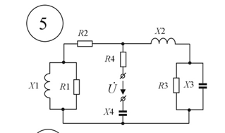
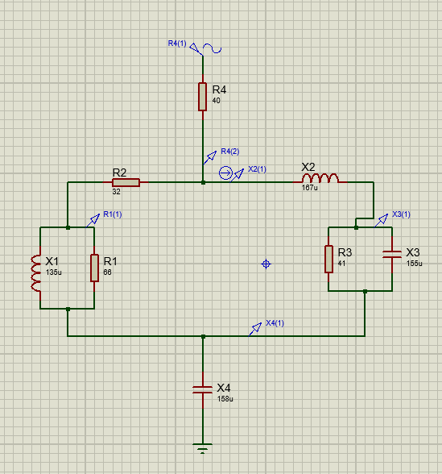
№  п/п | № сх. | R1, Ом | R2, Ом | R3, Ом | R4, Ом | X1, мГн/  мкФ | X2, мГн/  мкФ | X3, мГн/  мкФ | X4, мГн/  мкФ | Вих. ел.
5 | 5 | 66 | 32 | 41 | 40 | 135 | 167 | 155 | 158 | R1

- Підключивши до схеми джерело синусоїдальної напруги при п’яти значеннях частоти визначити вихідну напругу та вхідний струм. Порівняти отримані результати з результатами першої лабораторної роботи.

Залежність вхідної напруги (R4) від вихідної (R1):
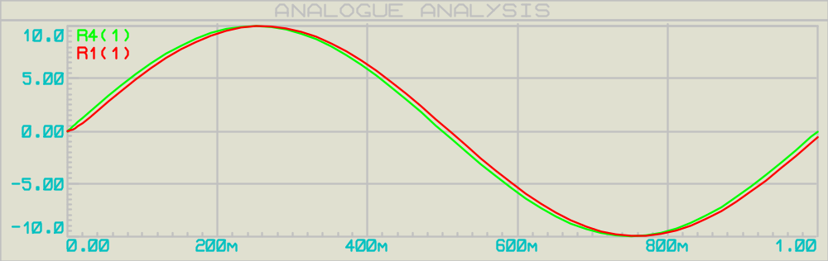

Вхідний струм:
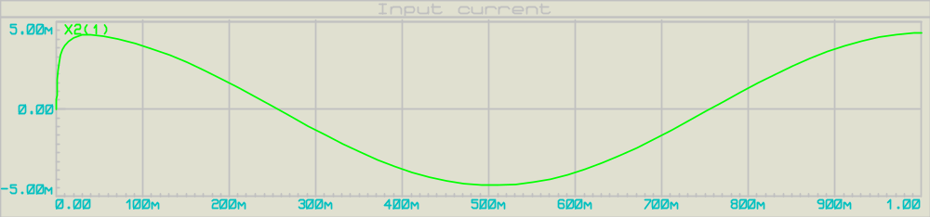

Частотний графік залежності вхідного струму (Х2) від вихідної напруги
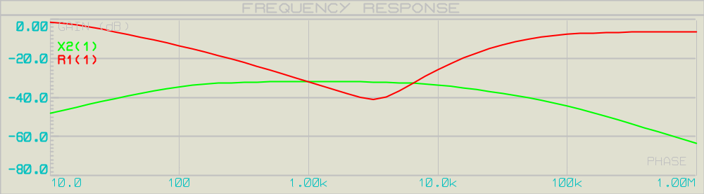
Частота | Вхідний струм | Вихідна напруга
2.511886432 | -59.298 | -0.106438
39.81071706 | -39.258 | -7.7961
1000 | -32.0565 | -31.9922
251188.6432 | -51.5621 | -6.62253
10000000 | -83.3911 | -6.40684

- Провести розрахунок перехідного процесу при підключенні до входу схеми джерела імпульсної напруги, та побудувати часові залежності вихідної напруги. Порівняти отримані результати з результатами першої лабораторної роботи.

Аналоговий аналіз перехідних процесів:

Частотний графік залежності вхідного струму (Х2) від вихідної напруги
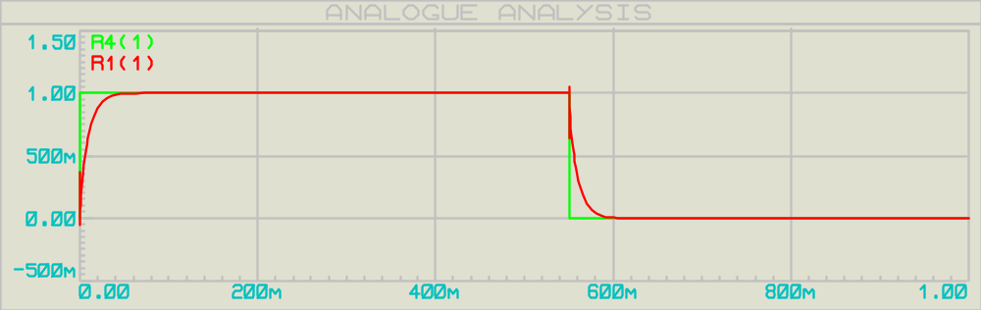

Аналіз Фур’є:
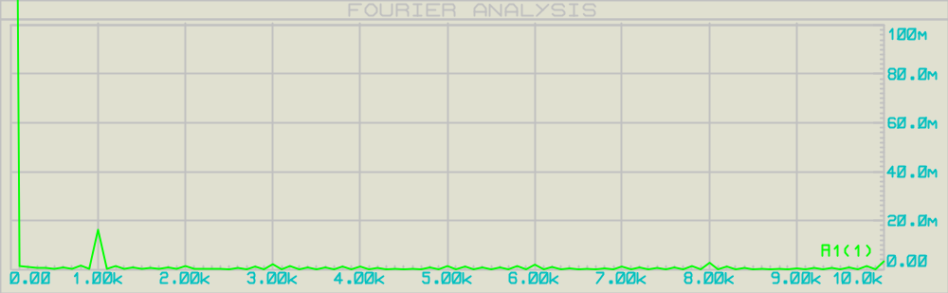

Частотний графік залежності вхідного струму (Х2) від вихідної напруги
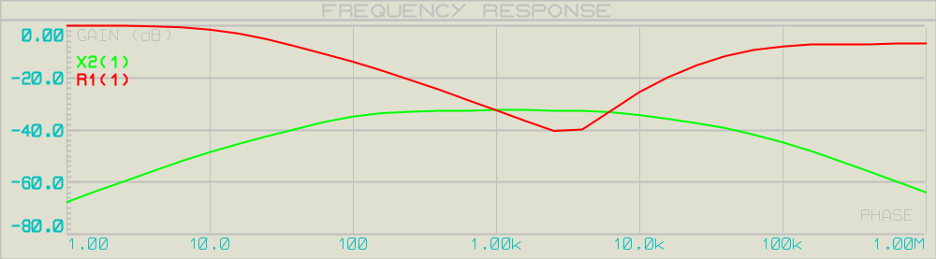
- Провести розрахунок вихідної напруги при розкиді параметрів елементів схеми в межах 5 %. Порівняти отримані результати з результатами першої лабораторної роботи.

Залежність вхідної напруги (R4) від вихідної (R1):
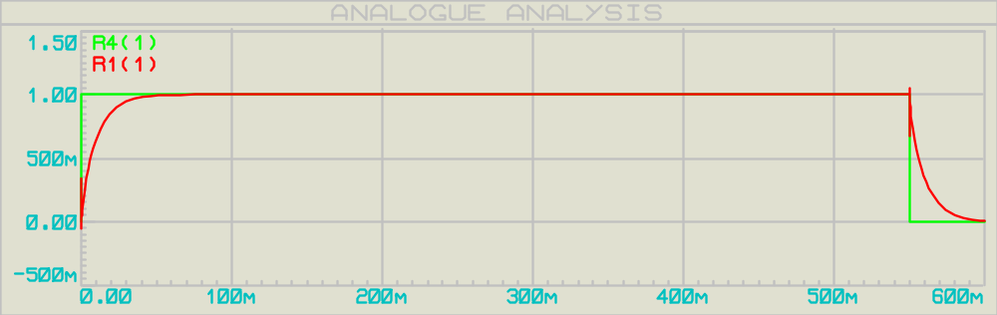
При зміні значень на +-5% графік вихідної напруги у місцях стрибка значень отримав більш округлі краї.

